רוטשילד - העושר והעוצמה
משפחת רוטשילד היא דוגמא לעושר אגדי ועוצמה פוליטית אדירה.
הסדרה עוסקת בתולדות משפחת רוטשילד - איך הפכה משפחת רוטשילד ממשפחת סוחרים עלובה בגטו של פרנקפורט למשפחה העשירה והחזקה באירופה? נצא למסע מהמאה ה-18 בגרמניה אל המהפכה הצרפתית, האימפריות של אירופה במאה ה-19, מלחמות נפוליאון, המהפכה התעשייתית, משפחות האצולה והעושר ועד ימי מלחמות העולם והקמתה של מדינת ישראל דרך עיניה של משפחת רוטשילד שהקימה את הבנק הפרטי הגדול באירופה.
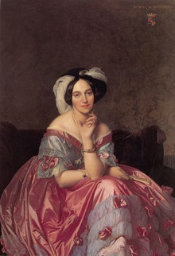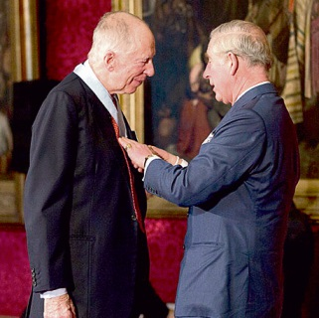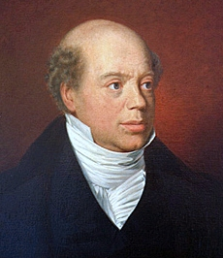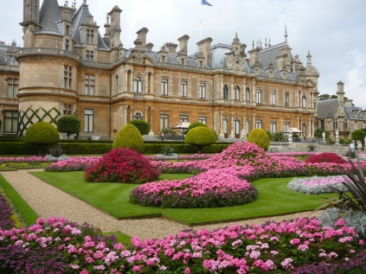
הגטו של פרנקפורט – מאיר אנשל רוטשילד מייסד שושלת הבנקאים לבית רוטשילד. הגטו של פרנקפורט, אהבתו לגיטלה שנייפר ויחסיו עם וילהלם ה-9 נסיך הסה קאסל.
חמשת בני רוטשילד – נייתן רוטשילד מקים את הבנק בלונדון והופך לגיסו של מונטיפיורי. בני רוטשילד מקימים בנקים בבירות החשובות באירופה.
נפוליאון יוצא למלחמה – רוטשילד ונפוליאון. הקונפדרציה של הריין, האמנציפציה, מלחמות נפוליאון וקרב ווטרלו.
הברונים לבית רוטשילד – משפחת רוטשילד הופכת למשפחת אצולה. אוספי האומנות, המוזיקה והטירות של רוטשילד.
הלורד רוטשילד הראשון – בני רוטשילד פונים לפוליטיקה. ליינל רוטשילד נבחר לבית הנבחרים הבריטי. נתנאל בנו הופך ללורד רוטשילד הראשון.
המהפכה התעשייתית - בני רוטשילד משקיעים ברכבות, מכרות ומפעלי תשתית גדולים באירופה ובעולם.
אדמונד נוסע לארץ ישראל – פעילות רוטשילד בארץ ישראל באמצע המאה ה-19. הברון רוטשילד לוקח חסות על המושבות. מפעל הפקידות והיחסים עם האיכרים. חברות יק''א ופיק''א.
''ממשלת בריטניה רואה בעין יפה'' – הלורד רוטשילד והצהרת בלפור. משפחת רוטשילד בימי מלחמת העולם הראשונה.
היטלר נגד רוטשילד – משפחת רוטשילד בימי מלחמת העולם השנייה במאבק כנגד הנאצים.
שאטו לפיט נגד שאטו מוטון – משפחת רוטשילד ועסקי היין.
רוטשילד ומדינת ישראל – תרומתה של משפחת רוטשילד למדינת ישראל. להקת בת שבע, גן הנדיב, יד הנדיב, קרן רוטשילד בקיסריה ויחסיה של המשפחה עם מדינת ישראל כיום.
בני רוטשילד – עסקי הבנקאות וההשקעות ומיהם היורשים לבית רוטשילד כיום.

ההרצאות מועברות על ידי מורן גלאון
חוקר מושבות העלייה הראשונה, אישים מרכזיים ביישוב היהודי ופרקים בתולדות ההתיישבות הציונית החדשה בארץ ישראל. מרצה ומדריך טיולי תוכן בעקבות אישים ופרשיות היסטוריות.
דוקטורנט בגיאוגרפיה היסטורית באונ' בר אילן.
M.A בלימודי ארץ ישראל (אונ' חיפה).
B.A בגיאוגרפיה (אונ' חיפה) .
אתר: morangalon.com, דוא''ל: morangalon45@gmail.com
מתגורר בכפר תבור, דור רביעי למייסדי המושבה , טל': 0522483380

